**Занятие 6**

**1. Выполни упражнения:**

Парус; Маляр, Вкусное варенье, Индюк, Автомат, Пулемет, Лошадка, Гармошка; Грибок, Моторчик..

**2. Как шарик отскакивает от стола: л-л-л-л-л-л-л-л-л-л-л-л-л-л**

**Как гудит самолет:ллллллллллллллллллл.**

**3. Проговаривай слоги:**

Бла-бло-блу

Вла-вло-влу

Гла-гло-глу

Зла-зло-злу

**4. Подбери слова по смыслу и прочитай предложения. Покажи правильные варианты линиями.**

Цветы цветут на… кладовка

Вся планета видна на…. Подкладка

Ненужные вещи кладут в… клумба

Хлопковая ткань сделана из… глобус

У плаща шелковая… хлопок

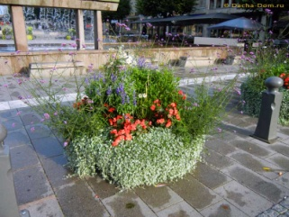   

**5. Подготовь пересказ рассказа, предварительно отработав четкое произношение звука Л.**

**ЯБЛОКО**

Мила принесла спелые яблоки и положила на стол. Одно яблоко скатилось со стола и упало на пол. Кошка стала катать яблоко. Мила подняла яблоко, а кошке дала клубок.